Проблема загрязнения водной экосистемы нефтепродуктами
28.03.2024
Загрязнение нефтепродуктами является одной из важных составляющих глобальной проблемы загрязнения окружающей среды. Существенные объемы добычи и потребления ископаемых по всему миру неизбежно связаны с загрязнением питьевых, природных и сточных вод фракциями нефти в больших масштабах. При возникновении чрезвычайных ситуаций нефтепродукты быстро распространяются в водной среде и активно взаимодействуют с ней, что пагубно влияет на жизнедеятельность всех живых организмов. За последние 20 лет по всему миру произошло не менее 10 крупных катастроф, в результате чего в Мировой океан попало более 20 млн. тонн нефти. Во время штатных танкерных операций в водную среду утекает до 36 тысяч тонн нефти в год. [10] Нельзя недооценивать опасность такого загрязнения. Необходимо регулярно разрабатывать мероприятия по предотвращению и уменьшению последствий таких ситуаций, в частности:
- снижать выбросы нефтегазодобывающих и нефтегазоперерабатывающих предприятий;
- использовать безотходные технологии в промышленности;
- избегать чрезвычайных ситуаций на производствах;
- очищать сбрасываемые сточные воды и тщательно перерабатывать отходы;
- исключать бытовые выбросы отходов в окружающую среду.
Данные мероприятия позволяют существенно минимизировать вред, который наносит добыча полезных ископаемых мировой водной экосистеме.
Нефть известна человечеству с давних времен, когда она еще имела название «горного масла» (английское название Petroleum, происходящее от греческого πέτρα -«камень» и латинского oleum — «масло»). Еще в древнем Вавилоне, асфальт как продукт окисления нефти обширно использовали в строительстве для создания стен и башен, а в Греции и Византии нашли применение ее горючим свойствам и открыли знаменитый греческий огонь. С 19 века производимый из нефти керосин стали использовать в керосиновых лампах, позже появились двигатели внутреннего сгорания. В древнем Египте нефть использовалась для бальзамирования, в Персии - для смоления лодок и кладки кирпичей, а в древнем Риме – для освещения домов и городских улиц. В многочисленных источниках упоминается, что первую промышленную эксплуатационную скважину построил в 1858 году Элвин Дрейк в городе Тайтусвилл. Скважина производительностью всего 25 баррелей в сутки позволила добывать нефть с глубины 21 метра. Первая же разведочная скважина глубиной 21 метр была построена под руководством инженера Василия Семенова недалеко от города Баку.
Нефть является одним из самых важных и незаменимых энергетических ресурсов в мировой нефтедобывающей и нефтеперерабатывающей промышленности. Она представляет собой маслянистую горючую жидкость, чаще всего коричневого цвета с зеленоватым или черным оттенком, имеющую резкий специфический запах. Обладает очень высокой энергоемкостью, плотностью энергии и удобством при транспортировке.
По своему химическому составу нефть – это сложная смесь большого числа разнообразных индивидуальных веществ, подавляющим большинством которых являются жидкие углеводороды, содержащие в своей молекуле от 1 до 40 атомов углерода (алканы, циклоалканы). Гетероатомные органические соединения (сернистые, азотистые и кислородные смолы) составляют порядка 5% от всего состава. Кроме того, в нефти присутствуют летучие ароматические углеводороды (толуол, ксилол, бензол), нафталин, некоторые металлы, газы и ряд других веществ. [1] Нефтепродукты же представляют из себя смеси углеводородов или индивидуальные химические соединения, которые получают путем первичной переработки нефти и нефтяных газов.
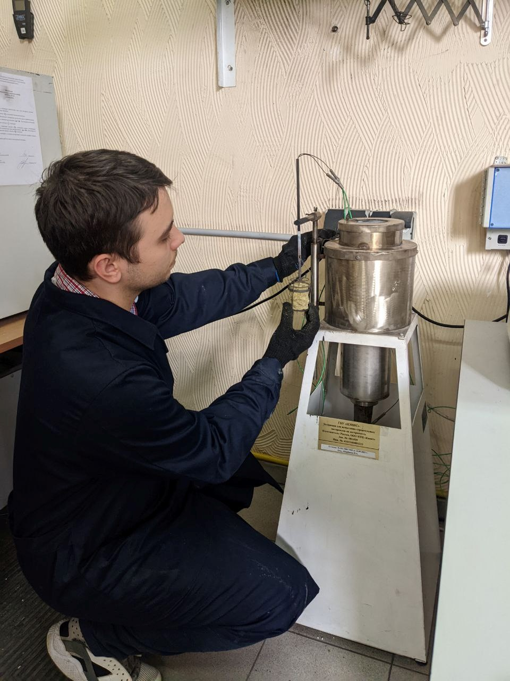
Определить нефтепродукт на первый взгляд и отличить его от любого другого вещества не составит особого труда. Неорганические смазки, топлива, растворители, масла, горючие вещества, красители, каучуки, любые виды пластика и резины – все это нефтепродукты, полученные путем первичной или вторичной переработки нефтяного сырья. Продукты вторичной переработки нефти считаются косвенными нефтепродуктами. Пожаровзрывоопасность нефтепродуктов характеризуется способностью смесей их паров с воздухом воспламеняться и взрываться.
Существует несколько различных классификаций нефтепродуктов:
1) По степени прозрачности:
- светлые нефтепродукты (дизельное топливо, бензин, керосин);
- темные нефтепродукты (гудрон, мазут, битум, моторное топливо).
2) По относительной атомной массе:
- легкие (температура кипения ниже 220℃);
- тяжелые (температура кипения выше 220℃).
3) По агрегатному состоянию:
- газообразные;
- жидкие;
- твердые.
4) По классу опасности веществ в зависимости от температуры вспышки:
- I класс (температура вспышки менее 28 ℃) - бензин;
- II класс (температура вспышки от 28℃ до 61 ℃) – керосин;
- III класс (температура вспышки от 61℃ до 120 ℃) – дизельное топливо, мазут;
- IV класс (температура вспышки более 120 ℃) – масло, битум, парафин.
5) По специфике применения:
- топлива (бензин, керосин, дизельное топливо);
- растворители (ацетон);
- смазочные материалы (масла, смазки, эмульсии);
- нефтехимическое сырье (битум, асфальт). [2]
С каждым днем потребность в нефти и ее продуктах для человека существенно возрастает в связи с быстрым и бурным развитием мировой химической и нефтехимической промышленности.
Источники загрязнения водной среды нефтяными углеводородами
Нефть и ее производные являются экологически опасными веществами и попадают в окружающую водную среду не только вследствие бурной деятельности человека, но и благодаря естественным природным и экологическим процессам. Извержения вулканов и землетрясения в местах расположения обширных нефтегазовых бассейнов способствуют смещению тектонических плит, началу движения нефтяных потоков по прилегающим территориям и попаданию их в водоемы. [3]
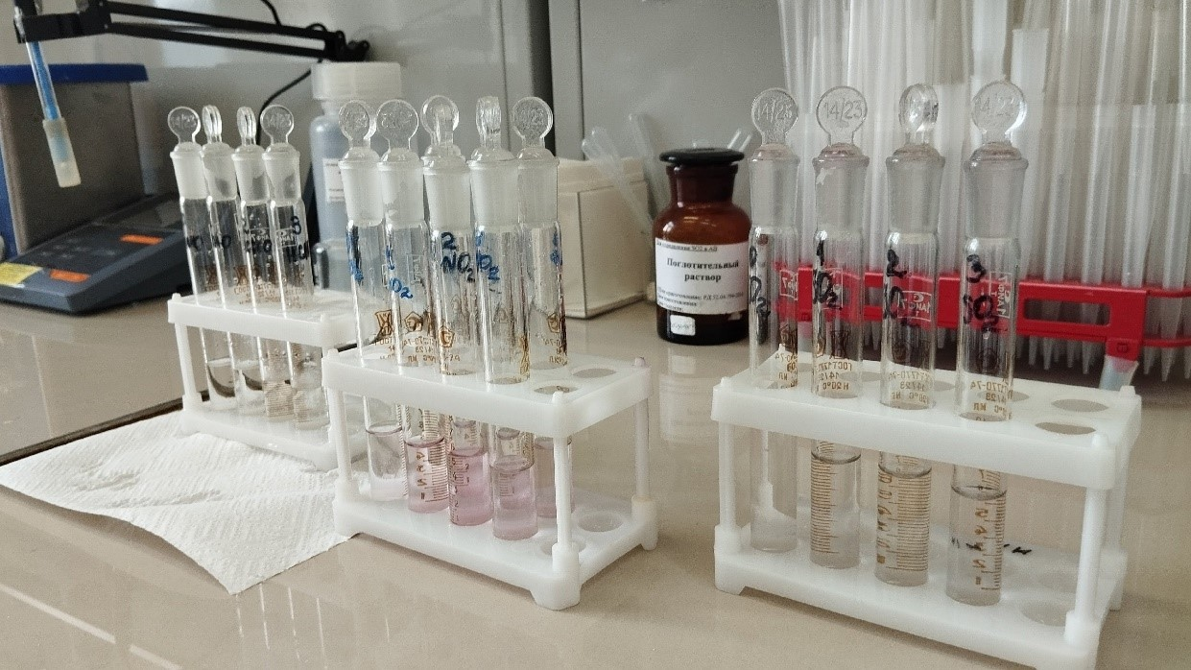
При растекании пленки нефти по водной поверхности она образует слой углеводородов различной толщины, покрывающий большие поверхности. К примеру, 15 тонн мазута в течение 6-7 суток растекается, покрывая поверхность около 20 кв. км. плотным слоем. Часть пленки из нефтепродуктов испаряется, часть ее полностью растворяется в воде, а остальное оседает и накапливается на дне водоемов, что наносит непоправимый вред всему живому на Земле, в том числе человеку. [1]
Токсичное действие нефтепродуктов на жизнь и здоровье человека
Нефть и нефтепродукты могут содержать вредные вещества, которые приводят к серьезным и опасным последствиям для жизни и здоровья человека, причем степень их токсичности обуславливается количеством и сочетанием углеводородов в соединении. Всего 2 грамма нефти в килограмме почвы делает ее полностью непригодной для существования растений и микроорганизмов, а 1 литр разлитых в водном пространстве нефтепродуктов убивает морских обитателей в 40 тысячах литров воды, полностью лишая их необходимого для жизнедеятельности кислорода. [9]
Нефть в организм человека может попасть как путем вдыхания воздуха, содержащего ядовитые пары, так и при попадании в организм питьевой воды из загрязненного нефтепродуктами источника. Высокие же концентрации углеводородов в крови способны вызывать не только токсическое, но и наркотическое, канцерогенное и мутагенное воздействие на человеческий организм. Попадание в организм человека нефти может вызвать состояние, которое схоже по ощущениям с состоянием сильного алкогольного опьянения.
Употребление человеком загрязненной нефтяными составляющими питьевой воды может привести к заболеваниям полости рта, проблемам с желудочно - кишечным трактом, серьезным отравлениям, нарушениям со стороны эндокринной, нервной, дыхательной и сердечно – сосудистой систем, возникновению злокачественных опухолей, сильным головным болям и головокружениям, аллергическим реакциям, резкому снижению показателей крови. [1]
Для комфортной жизнедеятельности человека особенно важно не допускать попадания нефтепродуктов в источники питьевых вод и регулярно контролировать в них концентрацию недопустимых и опасных для жизни и здоровья веществ.
Отбор проб питьевой воды для определения содержания в ней нефтепродуктов

Отбор проб для определения концентрации нефтепродуктов в питьевой воде проводят согласно ГОСТ Р 59024 «Вода. Общие требования к отбору проб» и ГОСТ Р 56237 «Вода питьевая. Отбор проб на станциях водоподготовки и в трубопроводных распределительных системах» в специально подготовленную и промаркированную заранее тару после проведения следующих мероприятий:
- все насадки и приспособления с крана подачи воды подлежат обязательному удалению, поверхность крана механически очищается щетками и ершами;
- при закрытом кране горячего водоснабжения вода из крана холодного водоснабжения сливается в течение не менее 10 минут до достижения постоянной температуры воды;
- измерения температуры при этом проводятся в падающей струе (допустимо измерение в специальной таре с маркировкой «Т℃» при невозможности определения в струе);
- постоянной температурой при этом считается температура, которая в течение 1 минуты изменяется менее чем на 1℃;
- при наличии осадка в падающей струе или температуре воды выше 20℃ воду требуется сливать в течении не менее 30 минут;
- работы по отбору проб проводятся только в том случае, если температура после слива воды находится в диапазоне от 4℃ до 20℃, в противном случае работа не осуществляется;
- с момента начала слива воды из крана холодного водоснабжения до окончания отбора проб кран выдерживают открытым при неизменной скорости водного потока. [4]
Емкость для отбора проб на нефтепродукты предварительно перед отбором запрещается ополаскивать анализируемой водой. Заполняется тара медленно до перелива с избытком, затем немедленно закрывается крышкой, после чего отобранная проба проверяется на отсутствие в ней пузырьков воздуха. Тара для определения концентрации нефтепродуктов должна быть изготовлена из химически стойкого темного стекла, объем отбираемой пробы должен составлять приблизительно 100 см³ (допустимы вариации от 80 до 150 см³). Категорически не допускается попадание пленки нефтепродуктов в отбираемую пробу.
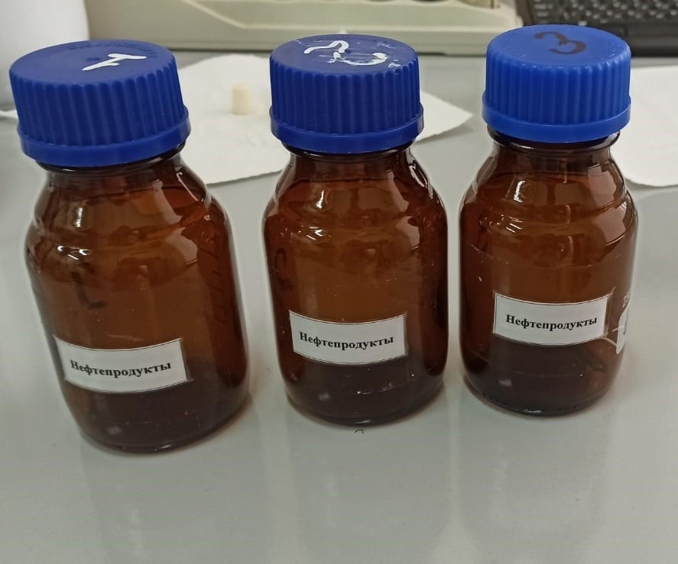
После отбора, проба упаковывается, маркируется, пломбируется и транспортируется в лабораторию. Проба может храниться в закрытой таре не более 8 часов, при температуре не выше 4℃ - не более 4 суток.
Флуориметрический метод определения концентрации нефтепродуктов в питьевой воде
Флуориметрический метод определения содержания нефтепродуктов основан на их экстракции гексаном из пробы воды, при необходимости очистке экстракта, измерении массовой концентрации нефтепродуктов с помощью градуировочной характеристики, заложенной в память анализатора, и вычислении массовой концентрации нефтепродуктов в анализируемой пробе. Измерения проводятся в диапазоне значений от 0,005 мг/дм³ до 50 мг/дм³ включительно. Преимуществами данного метода определения нефтепродуктов являются высокая чувствительность и экспрессность анализа.
Концентрация нефтепродуктов в любой воде, кроме технической, не должна превышать 0,1 мг/дм³, согласно требованиям СанПиН 1.2.3685-21 (Таблица 3.3 «Обобщенные показатели качества различных видов вод, кроме технической воды»). [6]
Настоятельно рекомендуется использовать отдельный набор посуды, который применяется только для определения нефтепродуктов. При подготовке к анализу лабораторную посуду для определения нефтепродуктов разрешается мыть только концентрированной серной кислотой, а для мытья кювет используется ацетон или гексан. Запрещается смазывать шлифы и краны делительной воронки всеми видами смазок. Кроме того, посуда перед анализом проверяется на чистоту, для чего она ополаскивается гексаном, который затем сливается в кювету прибора для измерения остаточной массовой концентрации нефтепродуктов в гексане. Посуда пригодна для анализа только в том случае, если получившееся значение концентрации составляет не более 0,05 мг/дм³.

Питьевые воды считаются водами с низким содержанием мешающих веществ, поэтому флуориметрический метод измерения массовой концентрации нефтепродуктов сводится к проведению экстракции (интенсивного встряхивания) нефтепродуктов из анализируемых проб гексаном в течение 1 - 3 минут без дополнительной очистки экстракта и к измерению в верхнем органическом слое искомого содержания нефтепродуктов. При этом контролируется коэффициент пропускания раствора Т (%), значение которого выводится на дисплее прибора одновременно с результатом измерения. При значениях коэффициента пропускания менее 70% и при значениях массовой концентрации нефтепродуктов в экстракте более 10 мг/дм³ проводится разбавление получившегося экстракта не более, чем в 50 раз. Проба воды анализируется полностью, отбор аликвотной порции не допускается.
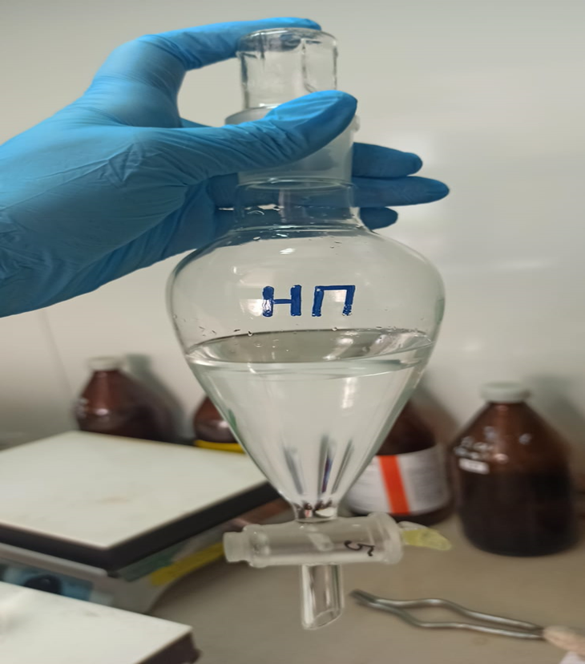
ГБУ «Центр экспертиз, исследований и испытаний в строительстве» (далее по тексту ГБУ «ЦЭИИС») по заказу Комитета государственного строительного надзора г. Москвы, регулярно проводит оценку соответствия качества питьевой воды, подаваемой в помещения жилых, общественных и производственных зданий и сооружений. Одним из важных контролируемых показателей является определение содержания нефтепродуктов в воде. За 2023 год специалисты ГБУ «ЦЭИИС» провели отбор и последующий анализ более 100 проб питьевой воды и не обнаружили превышений ПДК (предельно допустимых концентраций) нефтепродуктов.
Выводы
Невозможно недооценивать важность добычи и использования нефти и продуктов ее переработки в современной химической и нефтехимической промышленности. Огромное количество необходимых для комфортной жизнедеятельности веществ и соединений синтезировано человеком из нефти и используется им каждый день в повседневной жизни. Но не стоит забывать об экологической и токсической составляющей данного вопроса и не допускать попадания избыточной концентрации нефтепродуктов в объекты окружающей среды, в том числе в воду, предназначенную для употребления человеком.
В связи с постоянным ростом территорий города Москвы, масштабным увеличением объемов современного строительства и появлением огромного числа новых строительных площадок в московском регионе ГБУ «ЦЭИИС» по заказу Комитета государственного строительного надзора регулярно выезжает на объекты капитального строительства с целью контроля качества воды по 25 показателям (включая нефтепродукты) в питьевых водах, подаваемых в помещения жилых, общественных и производственных зданий и сооружений.
Являясь очень опасными и токсичными веществами, нефтепродукты наносят непоправимый вред не только природе, но и городской среде. Очень важно следить за их содержанием в окружающем мире и принимать своевременные меры по устранению выявленных загрязнений. Все в руках самого человека. При адекватном использовании природных ресурсов и ответственном человеческом отношении всегда возможно избежать проблем с экологией в городе и сохранить здоровье всего населения.

Список литературы
1. Реферат от 16.05.2014 г. «Токсичность нефти и нефтепродуктов, опасность обращения с ними», Библиофонд, электронная библиотека студента, https://www.bibliofond.ru/view.aspx?id=726403,
2. Статья «Особенности и виды нефтепродуктов», Международная группа компаний АЗС «Комплект», https://www.azsk74.ru/news/osobennosti-i-vidy-nefteproduktov/,
3. Статья «Источники загрязнения водной среды нефтяными углеводородами», https://rcycle.net/ekologiya/gidrosfera/zagryaznenie-nefteproduktami-istochniki-prichiny-puti-resheniya-problemy,
4. ГОСТ Р 56237 -2014 (ИСО 5667-5:2006), «Вода питьевая. Отбор проб на станциях водоподготовки и в трубопроводных распределительных системах», Москва, Стандартинформ, 2016 г.,
5. ГОСТ Р 59024-2020, «Вода. Общие требования к отбору проб», Москва, Российский институт стандартизации, 2023 г.,
6. СанПиН 1.2.3685-21 «Гигиенические нормативы и требования к обеспечению безопасности и (или) безвредности для человека факторов среды обитания» от 28.01.2021 г.,
7. М.М. Судо, Р.М. Судо «Нефть и углеводородные газы в современном мире», 2008г.,
8. Гольберг В.М., В.П. Зверев, А.М. Арбузов и др. «Техногенное загрязнение природных вод углеводородами и его экологические последствия», Москва: Наука, 2001 г.,
9. Н.Ф. Маркизова, А.Н. Гребенюк, В.А. Башарин «Токсикология нефтепродуктов», 2003 г.,
10. Статья «Мониторинг нефтяных загрязнений акваторий морей и океанов», Геопространственное агенство «Иннотер»,
https://innoter.com/articles/monitoring-neftyanykh-zagryazneniy-akvatoriy-morey-i-okeanov/.

Статью подготовила:
Инженер Отдела санитарно – экологического и
радиационного контроля ГБУ «ЦЭИИС» Курепова А.А.

Адрес страницы: http://ceiis.mos.ru/presscenter/nauchno-publitsisticheskie-stati/detail/12277088.html
ГБУ города Москвы «ЦЭИИС»

